新北区中学生物教学优秀教师培育室
个人三年发展规划

（2020.9~2023.8）

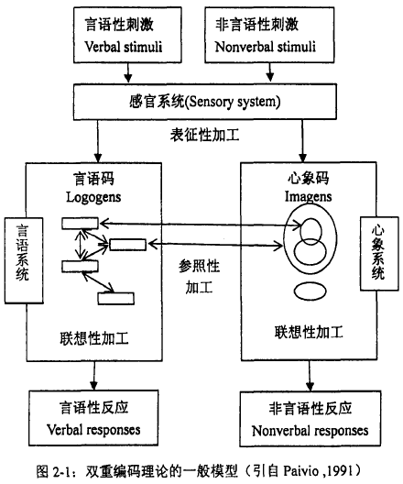

姓名： 於剑
职称： 中学一级

新北区中学生物教学优秀教师培育室
二○二○年九月制
一、现有基本情况
姓 名 |  | 於剑 |  | 性 别 | 男 | 出生年月 | 1984.5
政治面貌 |  | 中共党员 |  | 最后学历 | 大学本科 | 工作年月 | 2006.08
现职务 |  | 教师 |  | 何时获何专技职称 | 2012.8  中学一级 | 何时获何专业称号 | 2018.12  常州市骨干
近三年获区级以上  荣誉 | 何年度考核优秀或合格嘉奖 |  |  |  | 2012.05考核嘉奖 2019.07考核优秀
近三年获区级以上  荣誉 | 何年获何综合荣誉或专业荣誉  （优秀教育工作者、减负增效教师等） |  |  |  | 2020.09 新北区优秀教育工作者
近三年获区级以上  荣誉 | 何年获何条线荣誉  （优秀班主任、优秀党员等） |  |  |  | 2017 薛家镇优秀共产党员
从教以来区级以上研课讲座与基本功 | 公开课 |  | 2020.12.2 生物多样性 区展示课  2019.10.25 植物的茎 区公开课  2018.5.9 鸟类的生殖与发育 区研讨课
从教以来区级以上研课讲座与基本功 | 讲 座 |  | 2020.1.15 《从“板块三串”到“单元教学设计”》  2018.12《“互联网+”视阈下的实验探究教学》
从教以来区级以上研课讲座与基本功 | 评优课 |  | 新北区二等奖  常州市创新实验说课比赛二等奖
从教以来区级以上研课讲座与基本功 | 基本功 |  | 新北区“骏马杯”二等奖
从教以来课题研究 | 主持 |  | 1.江苏省教育科学“十三五”重点自筹青年专项课题《深度学习视野下实验探究教学的研究》  2.常州市教育科学“十三五”首批立项课题《“互联网+”视阈下实验探究教学的研究》  3.常州市教育科学“十二五”立项课题《农村中学串问式探究性学习的实践研究》
近三年文章发表与获奖 | 发表 |  | 2020《深度学习视野下实验探究教学的国内研究综述》、  《在初中生物教学中创设真实的实验探究情境》发表《课程与教学》  2019《“互联网+”视阈下实验探究教学策略的几点思考》发表《中学生物学》  2018《互联网＋生物实验探究教学的实践与思考 》发表《课程与教学》
近三年文章发表与获奖 | 获奖 |  | 2020《“新冠疫情”主题下单元整体教学设计的几点思考》省“教海探航”三等奖  2019《深度学习视野下创设真实实验探究情境的策略》常州市年会论文二等奖
二、个人三年发展总目标
拟评职称 | 中学高级教师 | 争取获评时间 | 2021.9
缺少平台 | 暂时不缺。
个人努力措施 | 努力准备，通过考试。
需要得到培育室何种帮助支撑 | 跟随朱特的脚步一同前行。
拟评称号 | 常州市学科带头人 | 争取获评时间 | 2023.12
缺少平台 | 争取基本功或评优课一等奖
个人努力措施 | 区评优课争取一等奖
需要得到培育室何种帮助支撑 | 多磨课多开课。

三、2020.9-2021.8个人发展规划分目标
项目 | 目 标 和 要 求 |  |  | 达成情况
项目 | 理论学习 | 拟订阅杂志  或阅读专著 | 专著30本以上，杂志5套。 | 优秀
项目 | 教学 | 拟公开课、示范课或专题讲座节次 | 区公开课1次，讲座1次 | 优秀
项目 | 教学 | 拟参加教学或基本功评比活动 | 无
项目 | 科研 | 拟从事课题研究、名称、级别和内容 | 主持省级课题《深度学习视野下实验探究教学的研究》 | 优秀
项目 | 科研 | 论文、案例、教学设计等撰写、获奖或发表篇数 | 获奖1篇，发表2篇，案例或教学设计3篇， | 优秀
项目 | 荣誉 | 综合或条线类 | 新北区优秀教育工作者 | 达成
项目 | 荣誉 | 学科专业类
项目 | 职称评审或专业称号 |  | 准备评高级
项目 | 需培育室搭建平台 |  | 不缺。
四、2021.9-2022.8个人发展规划分目标
项目 | 目 标 和 要 求 |  |  | 达成情况
项目 | 理论学习 | 拟订阅杂志  或阅读专著 | 专著30本以上，杂志5套。 | 达成
项目 | 教学 | 拟公开课、示范课或专题讲座节次 | 市公开课1次，讲座1次 | 未达成
项目 | 教学 | 拟参加教学或基本功评比活动 | 新北区一等奖 | 达成
项目 | 科研 | 拟从事课题研究、名称、级别和内容 | 主持省级课题《深度学习视野下实验探究教学的研究》 | 中期评估
项目 | 科研 | 论文、案例、教学设计等撰写、获奖或发表篇数 | 获奖1篇，发表2篇，案例或教学设计3篇， | 达成
项目 | 荣誉 | 综合或条线类
项目 | 荣誉 | 学科专业类
项目 | 职称评审或专业称号
项目 | 需培育室搭建平台

五、2022.9-2023.8个人发展规划分目标
项目 | 目 标 和 要 求 |  |  | 达成情况
项目 | 理论学习 | 拟订阅杂志  或阅读专著 | 专著30本以上，杂志5套。 | 达成
项目 | 教学 | 拟公开课、示范课或专题讲座节次 | 区公开课1次，讲座1次 | 达成
项目 | 教学 | 拟参加教学或基本功评比活动 | 新北区一等奖 | 未达成
项目 | 科研 | 拟从事课题研究、名称、级别和内容 | 主持省级课题《深度学习视野下实验探究教学的研究》 | 继续研究
项目 | 科研 | 论文、案例、教学设计等撰写、获奖或发表篇数 | 获奖1篇，发表2篇，案例或教学设计3篇， | 达成
项目 | 荣誉 | 综合或条线类
项目 | 荣誉 | 学科专业类
项目 | 职称评审或专业称号 |  | 市学带和高级 | 评上中高
项目 | 需培育室搭建平台

